Hieronder zie je een zijaanzicht van een picknicktafel, op schaal getekend, zoals je die wel eens op campings ziet. Een tafelblad in het midden en aan weerskanten kunnen twee mensen op een bankje zitten.
De massa van de tafel is 54,4 kg en Z is het zwaartepunt. Stel dat aan de rechterkant twee personen gaan zitten. Die personen oefenen in punt P door de zwaartekracht een kracht F uit op de bank. Aan de linkerkant zit niemand. De tafel gaat net niet kantelen. Neem voor g= 9,81 m/s².

Hoe groot is kracht F die de personen op de bank uitoefenen?

- 237 N
- 854 N
- 1,07. 10³ N
- 1,20. 10³ N

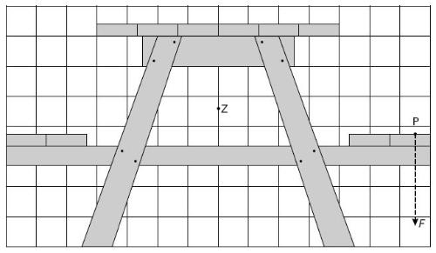

Antwoord: d
Gebruik de momentenwet .
Fz x dz = F x dF
met Fz = 54,4 x 9,81 = 533,67 N, dz = 4,5 hokjes en dF=2 hokjes.

F = 533,67 x 4,5/2,0 = 1200 = 1,20. 10³ N

